1.linux截图：

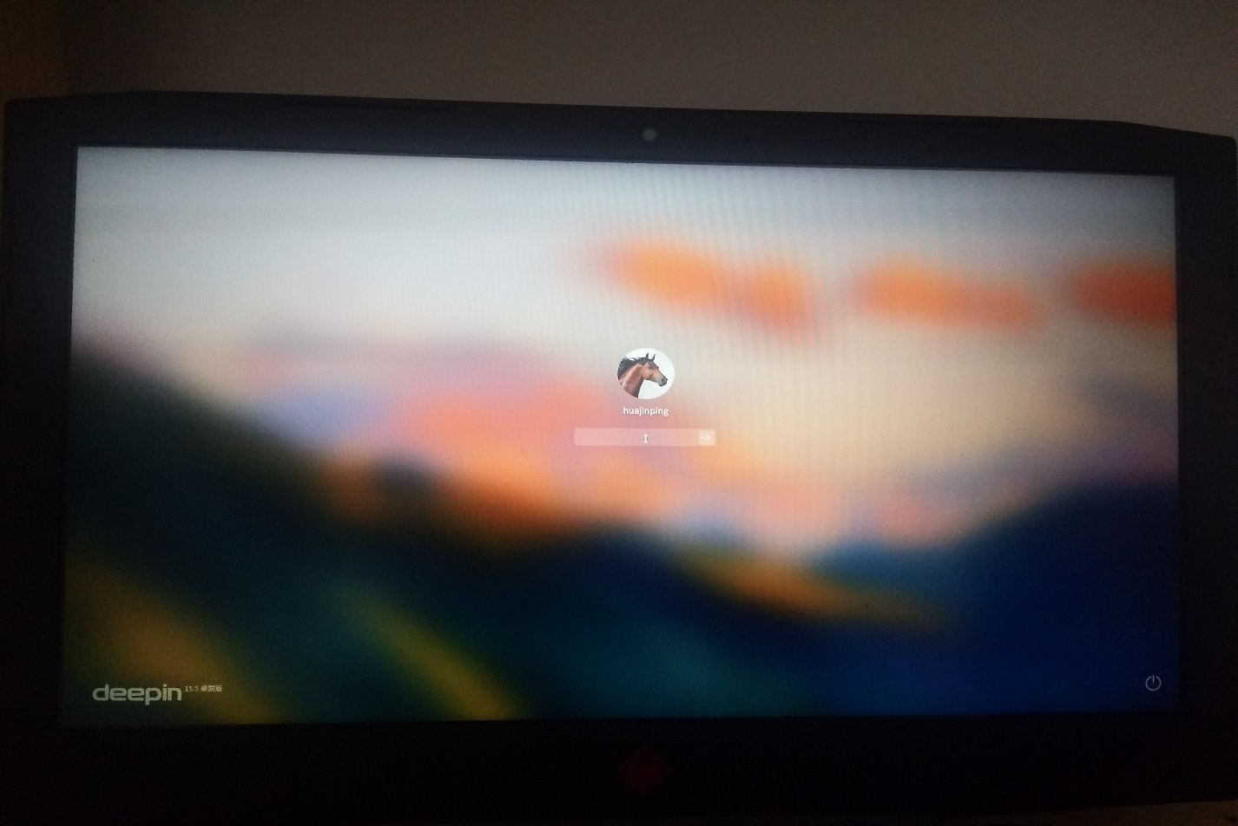

2.贪心：钱币找零算法

算法思想：先尝试尽可能大的面值，然后一步步取小的面值，每一步尽可能用值大的纸币即可，在程序中已经事先将Value按照从小到大的顺序排好

#include<iostream>    
#include<algorithm>    
using namespace std;    
const int N=7;     
int Count[N]={3,0,2,1,0,3,5};//每一张纸币的数量     
int Value[N]={1,2,5,10,20,50,100};//每一张的值    
int solve(int money)     
{    
    int num=0;    
    for(int i=N-1;i>=0;i--)   //此处N-1相当于size-1，数组长度减1相当于i为数组最后一个元素下标，也就是优先取币值最大的纸币

    {    
        int c=min(money/Value[i],Count[i]);//每一个所需要的张数     
        money=money-c\*Value[i];    
        num+=c;//总张数     
    }    
    if(money>0) num=-1;    
    return num;    
}    
int main()     
{    
    int money;    
    cin>>money;    
    int res=solve(money);    
    if(res!=-1) cout<<res<<endl;    
    else cout<<"NO"<<endl;    
}

3.学习理解：  每一条语句都是一条函数，就想1+1=2一样，我们的复杂的四则运算就是简单的加减乘除一步步计算好的，还有认识到自己是一个菜鸟，还有许多要和大神学习的。

钟大神讲的更厉害了，学习之路还很长啊！